 | Projeto Estabilidade Operacional Contax  Reunião de Entendimentos #51 | Data  21/01/2016

Área | Convocados
SD - Serviços Centralizados | Daniel Donaire
SD - Serviços Centralizados | Roberto Muto
CSC - Gestão de Mudanças | Marilice de Oliveira
CSC - NOC | Katia Rocha
CSC - Service Desk | Lazaro Costa
CSC - Alto Impacto | Filipe Antunes
Chacon Consultoria | Sergio Bertasi
Chacon Consultoria | Felipe Lima

Objetivo
Realizar alinhamento entre as equipes visando afinar a classificação dos incidentes.

Ações Discutidas
No início da reunião da reunião foi observado o indicador referente ao mês de janeiro:

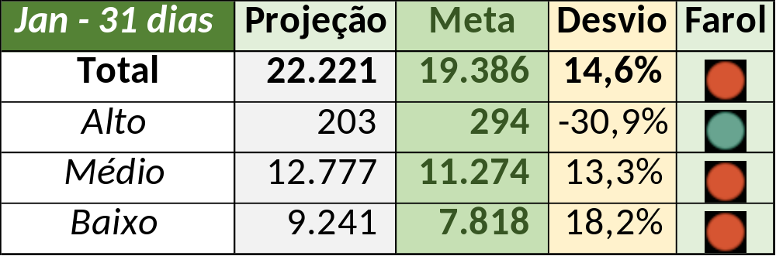

Num segundo momento foram analisados os incidentes de 20/01:

- Resolvido:

Chamado | Cliente - Operação | Ação | Responsável
CTXSALAS-163291 | Oi - NID | Alinhar encerramento com Célio Andrade e alterar para solução de contorno e prioridade para muito alto | Daniel Donaire e Filipe Antunes
CTXFORBM-349822 | Telemar - 103 31 | Alinhar encerramento com Mauro Belvedere e alterar para solução de contorno e prioridade alto | Filipe Antunes
CTXRECSA-455198 | Contax - Ger Planejamento Outbound | Alinhar processos | Roberto Muto
CTXRECSA-455212 | Oi - Suporte Técnico Unificado | Alinhar processos | Filipe Antunes
CTXRECSA-455250 | Oi - Oi Movél | Encerrar como duplicado | Filipe Antunes

- Pendência externa:

Chamado | Cliente - Operação | Ação | Responsável
CTXRECSA-455197 | Oi - Suporte rede Velox | Alinhar processo de solicitação de prazo | Daniel Donaire e Filipe Antunes
CTXRECSA-455329 | Oi - OCT | Verificar abertura de problema | Filipe Antunes e Luis Marçal
CTXRECSA-455418 | Oi - Oi Movél | Alterar para duplicado | Filipe Antunes

Após a análise dos chamados analisou-se o laudo de Santander como parâmetro de material bem estruturado cujos dados poderiam estar no chamado CTXRECSA-455052.

